菜鸟教程：http://www.runoob.com/java/java-methods.html

# 方法调用

## 方法的调用形式

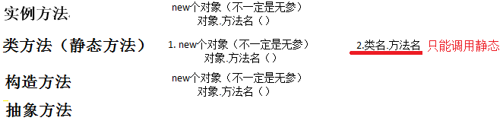

## 赋值调用等

单独调用,一般来说没有意义，所以不推荐。



:输出调用,但是不够好。因为我们可能需要针对结果进行进一步的操作。



赋值调用,推荐方案。



## 方法的调用顺序

类的加载，对象的创建，方法的调用

静态 🡪 对象 （构造方法 🡪 一般方法）🡪局部变量

